 | НПОУ «ЯКУТСКИЙ КОЛЛЕДЖ ИННОВАЦИОННЫХ ТЕХНОЛОГИЙ»
(наименование образовательной организации)
 |  | ОТДЕЛЕНИЕ ИНФОРМАЦИОННЫХ ТЕХНОЛОГИЙ
(наименование структурного подразделения (кафедра / отделение))
ОТЧЕТ
по учебной практике
ПМ.01. Разработка модулей программного обеспечения для компьютерных систем
МДК.01.02 Поддержка и тестирование программных модулей
(наименование типа практики)
 |  |  |  |  | Выполнил:
 |  |  |  |  | обучающийся |  | КИСП-23 | группы
 |  |  |  |  | Оконешников Родион Николаевич
 |  |  |  |  | (фамилия, имя, отчество (при наличии))
 |  |  |  |  | ___________ «___» ________ 20___ г.
 |  |  |  |  | (личная подпись, дата)
Проверил руководитель практики |  |  |  |  | Проверил руководитель практики
от профильной организации: |  |  |  |  | от образовательной организации:
 |  |  |  |  | преподаватель
(уч. степень, уч. звание, должность) |  |  |  |  | (уч. степень, уч. звание, должность)
 |  |  |  |  | Новиков Павел Леонидович
(фамилия, имя, отчество (при наличии)) |  |  |  |  | (фамилия, имя, отчество (при наличии))
Оценка |  |  |  |  | Оценка
___________ «___» ________ 20___ г. |  |  |  |  | ___________ «___» ________ 20___ г.
(личная подпись, дата) |  |  |  |  | (личная подпись, дата)
Рег. № _______ от «___» _________ 20___ г.
Якутск, 2025

НПОУ «Якутский колледж инновационных технологий»
(наименование образовательной организации)
Отделение Информационных технологий
(наименование структурного подразделения (кафедра / отделение))
УТВЕРЖДАЮ
заведующий отделения
_______________ / И.В. Пронин/
«____» _______________ 20____ г.
ИНДИВИДУАЛЬНОЕ ЗАДАНИЕ НА ПРАКТИКУ
Общие сведения
ФИО обучающегося |  |  | Оконешников Родион Николаевич
Курс |  |  | 3
Форма обучения |  |  | Очная
Направление подготовки / специальность / профессия |  |  | 09.02.07 Информационные системы и программирование
Наименование структурного подразделения (кафедра / отделение) |  |  | Отделение информационных технологий
Группа |  |  | КИСП-23
Вид практики |  |  | Учебная
Тип практики |  |  | По модулю
Способ проведения практики |  |  | Стационарно
Форма проведения практики |  |  | Дискретно
Место прохождения практики |  |  | НПОУ «ЯКИТ»
Период прохождения практики |  |  | с 08.12.2025  по 11.12.2025
Реквизиты договора о прохождении практики (при проведении практики в профильной организации)
Содержание индивидуального задания

- Общие сведения
  - Наименование проекта: Разработка программного модуля для учета заявок на ремонт климатического оборудования.
  - Заказчик: ООО "Конди".
  - Исполнитель: Сервисный центр "IT-Сфера".
- Функциональные требования
  - Возможность добавления заявок в базу данных с указанием следующих параметров:
- Номер заявки;
- Дата добавления;
- Тип оборудования;
- Модель устройства;
- Описание проблемы;
- ФИО заказчика;
- Номер телефона;
- Статус заявки (открыта заявка, в процессе ремонта, завершена)
  - Возможность редактирования заявок:
- Изменение этапа выполнения (завершена, в процессе ремонта, ожидание комплектующих);
- Изменение описания проблемы;
- Изменение ответственного за выполнение работ.
  - Возможность отслеживания статуса заявки:
- Отображение списка заявок;
- Получение уведомлений о смене статуса заявки;
- Поиск заявки по номеру или по параметрам.
  - Возможность назначения ответственных за выполнение работ:
- Добавление специалиста к заявке;
- Отслеживание состояния работы и получение уведомлений о ее завершении;
- Специалист может добавлять комментарии на форме заявки и фиксировать информацию о заказанных комплектующих.
  - Расчет статистики работы отдела обслуживания:
- Количество выполненных заявок;
- Среднее время выполнения заявки;
- Статистика по типам неисправностей.
- Требования к документации
  - Блок-схема
  - ER диаграмма
  - Руководство пользователя.
Задание на практику составил:
руководитель практики от образовательной организации
 |  |  |  |  | П.Л. Новиков |  | «08» декабря 2025 г.
(уч. степень, уч. звание, должность) |  | (подпись) |  |  | (И.О. Фамилия) |  | (дата)
Задание на практику принял:
обучающийся |  |  |  |  | Р.Н. Оконешников |  | «08» декабря 2025 г.
 |  | (подпись) |  |  | (И.О. Фамилия) |  | (дата)

НПОУ «Якутский колледж инновационных технологий»
(наименование образовательной организации)
Отделение Информационных технологий
(наименование структурного подразделения (кафедра / отделение))
УТВЕРЖДАЮ
заведующий отделения
_______________ / И.В. Пронин/
«____» _______________ 20____ г.
РАБОЧИЙ ГРАФИК (ПЛАН) ПРОВЕДЕНИЯ ПРАКТИКИ
Общие сведения
ФИО обучающегося |  |  |  | Оконешников Родион Николаевич
Курс |  |  |  | 3
Форма обучения |  |  |  | Очная
Направление подготовки / специальность / профессия |  |  |  | 09.02.07 Информационные системы и программирование
Наименование структурного подразделения (кафедра / отделение) |  |  |  | Отделение информационных технологий
Группа |  |  |  | КИСП-23
Вид практики |  |  |  | Учебная
Тип практики |  |  |  | По модулю
Способ проведения практики |  |  |  | Стационарно
Форма проведения практики |  |  |  | Дискретно
Место прохождения практики |  |  |  | НПОУ «ЯКИТ»
Период прохождения практики |  |  |  | с 08.12.2025  по 11.12.2025
Реквизиты договора о прохождении практики (при проведении практики в профильной организации)
Планируемые работы
№ п/п | Содержание работы |  |  |  |  |  | Срок выполнения |  |  | Отметка о выполнении
 | Оформление документов по прохождению практики |  |  |  |  |  | до начала практики
 | Проведение медицинских осмотров (обследований) в случае выполнения обучающимся работ, при выполнении которых проводятся обязательные предварительные и периодические медицинские осмотры (обследования) в соответствии с законодательством РФ |  |  |  |  |  | до начала практики
 | Вводный инструктаж по правилам охраны труда, технике безопасности, пожарной безопасности, оформление временных пропусков для прохода в профильную организацию (при необходимости). |  |  |  |  |  | в первый день практики
 | Выполнение индивидуального задания практики |  |  |  |  |  | в период практики
 | Консультации руководителя(-ей) практики о ходе выполнения заданий, оформлении и содержании отчета, по производственным вопросам |  |  |  |  |  | в период практики
 | Подготовка отчета по практике |  |  |  |  |  | за два дня до промежуточной аттестации
 | Проверка отчета по практике, оформление характеристики руководителя(-ей) практики |  |  |  |  |  | за два дня до промежуточной аттестации
 | Промежуточная аттестация по практике |  |  |  |  |  | в последний день практики
Рабочий график (план) составил:
руководитель практики от образовательной организации
 |  |  |  |  |  | П.Л. Новиков |  |  | «08» декабря 2025 г.
(уч. степень, уч. звание, должность) |  |  | (подпись) |  |  | (И.О. Фамилия) |  |  | (дата)
С рабочим графиком (планом) ознакомлен:
обучающийся |  |  |  |  |  | Р.Н. Оконешников |  |  | «08» декабря 2025 г.
 |  |  | (подпись) |  |  | (И.О. Фамилия) |  |  | (дата)

 | НПОУ «Якутский колледж инновационных технологий»
 | (наименование образовательной организации)
 | Отделение Информационных технологий
 | (наименование структурного подразделения (кафедра / отделение))
ДНЕВНИК ПРАКТИКИ
Общие сведения
ФИО обучающегося |  |  |  | Оконешников Родион Николаевич
Курс |  |  |  | 3
Форма обучения |  |  |  | Очная
Направление подготовки / специальность / профессия |  |  |  | 09.02.07 Информационные системы и программирование
Наименование структурного подразделения (кафедра / отделение) |  |  |  | Отделение информационных технологий
Группа |  |  |  | КИСП-23
Вид практики |  |  |  | Учебная
Тип практики |  |  |  | По модулю
Способ проведения практики |  |  |  | Стационарно
Форма проведения практики |  |  |  | Дискретно
Место прохождения практики |  |  |  | НПОУ «ЯКИТ»
Период прохождения практики |  |  |  | с 08.12.2025  по 11.12.2025
Реквизиты договора о прохождении практики (при проведении практики в профильной организации)
Учет выполняемой работы
№ п/п | Содержание работы | Дата выполнения | Отметка о выполнении
 | Ознакомление с заданием
 | Настройка окружения
 | Создание блок-схемы
 | Написания кода
 | Сдача отчета

Дневник заполнил:
обучающийся |  |  |  |  |  | Р.Н. Оконешников |  | «11» декабря 2025 г
 |  |  | (подпись) |  |  | (И.О. Фамилия) |  | (дата)
Дневник проверил:
руководитель практики от образовательной организации
 |  |  |  |  |  | П.Л. Новиков |  | «11» декабря 2025 г.
(уч. степень, уч. звание, должность) |  |  | (подпись) |  |  | (И.О. Фамилия) |  | (дата)

СОДЕРЖАНИЕ
ВВЕДЕНИЕ 3
1. ТЕОРИТИЧЕСКАЯ ЧАСТЬ 6
1.1. Анализ области 6
1.2. Обоснование выбора C# и Visual Studio 7
1.2.1. Преимущества среды разработки Visual Studio 7
1.2.2. Взаимодействие C# и Visual Studio 8
1.2.3. Преимущества языка программирования C# 9
2. ПРАКТИЧЕСКАЯ ЧАСТЬ 10
2.1. Архитектура приложения 10
2.2. Разработка приложения 14
ЗАКЛЮЧЕНИЕ 32
СПИСОК ЛИТЕРАТУРЫ 33
ПРИЛОЖЕНИЕ 1 35
ПРИЛОЖЕНИЕ 2 36
ПРИЛОЖЕНИЕ 3 40
ПРИЛОЖЕНИЕ 4 43

ВВЕДЕНИЕ
Актуальность темы. В современных условиях эффективное функционирование научных лабораторий, учебных заведений, медицинских центров и производственных предприятий напрямую зависит от исправности и доступности используемого специализированного (тематического) оборудования. Под «тематическим оборудованием» понимается совокупность технических средств, приборов и устройств, предназначенных для решения конкретных задач в определенной предметной области (например, измерительные приборы в лаборатории, станки в мастерской, диагностические аппараты в клинике). Процессы его учёта, технического обслуживания и, в особенности, оперативного ремонта являются критически важными бизнес-процессами. Их автоматизация с помощью специализированного программного обеспечения позволяет минимизировать время простоя оборудования, систематизировать данные о его состоянии, планировать ремонтные работы и расходы, а также повысить общую управляемость инфраструктурой. Таким образом, разработка программных решений для автоматизации этой области представляет собой высокоактуальную и практически значимую задачу для специалиста в сфере информационных технологий.
Объект исследования – процесс автоматизации учёта и управления ремонтными работами. Предмет исследования – методология и инструменты разработки консольного приложения для учёта и ремонта тематического оборудования на языке программирования C#.
Цель учебной практики – закрепление теоретических знаний по программированию и проектированию программных систем и приобретение практических навыков разработки законченного программного продукта, направленного на решение прикладной задачи автоматизации учёта и контроля ремонта оборудования.
Для достижения поставленной цели в ходе практики необходимо решить следующие задачи:
Провести анализ предметной области, выявить ключевые сущности и бизнес-процессы, связанные с учетом и ремонтом оборудования.
Сформулировать технические требования к проектируемому программному обеспечению.
Выбрать и обосновать используемые технологии и инструменты разработки.
Спроектировать архитектуру приложения, используя принципы объектно-ориентированного программирования (ООП).
Реализовать работоспособное консольное приложение на языке C#, выполняющее основные функции: ведение реестра оборудования, регистрацию заявок на ремонт, отслеживание статусов работ.
Реализовать механизм постоянного хранения данных (сериализацию).
Провести тестирование и отладку программы, оформить результаты работы в виде отчёта по практике.
Характеристика инструментария. В качестве основного инструмента разработки был выбран язык программирования C# и платформа .NET. Данный выбор обусловлен рядом ключевых преимуществ:
Мощь и выразительность синтаксиса: C# является современным, строго типизированным языком, поддерживающим парадигмы объектно-ориентированного, обобщённого и, при необходимости, асинхронного программирования, что идеально подходит для создания сложных, но структурированных бизнес-приложений.
Управляемая среда выполнения (CLR): обеспечивает высокий уровень безопасности, автоматическое управление памятью (сборку мусора) и кроссплатформенность (с .NET Core и выше), позволяя запускать приложение на различных операционных системах.
Богатая стандартная библиотека (BCL): предоставляет готовые, оптимизированные классы для работы с коллекциями, файлами, данными в формате JSON/XML, датами и строками, что значительно ускоряет процесс разработки.
Интегрированная среда разработки: Использование Microsoft Visual Studio предоставляет комплекс инструментов для эффективного написания, отладки и тестирования кода.
Разрабатываемое в ходе практики приложение «kondi» представляет собой консольную систему, которая служит прототипом для более крупных решений и на практике демонстрирует применение вышеуказанных технологий для решения конкретной прикладной задачи.

- ТЕОРЕТИЧЕСКАЯ ЧАСТЬ
  - Анализ области
1. Ключевые сущности предметной области
Таблица 1 – Ключевые сущности предметной области
Сущность | Описание | Атрибуты (в контексте приложения)
Оборудование | Техническое средство, требующее учёта и обслуживания | Тип, модель, идентификатор, состояние
Заявка на ремонт | Запрос на устранение неисправности | ID, дата, описание проблемы, статус, приоритет
Исполнитель | Сотрудник, работающий с системой | Логин, пароль, роль (администратор, исполнитель)
Статус заявки | Этап жизненного цикла заявки | "Новая", "В работе", "Выполнена", "Отменена"
Таблица 1
2. Бизнес-процессы, подлежащие автоматизации
- Учёт оборудования
- Регистрация нового оборудования
- Ведение реестра с актуальными данными
- Отслеживание состояния и истории обслуживания
- Обработка заявок на ремонт
- Создание заявки (фиксация проблемы)
- Назначение исполнителя
- Изменение статуса заявки
- Фиксация результатов работ
- Контроль и отчётность
- Мониторинг выполнения заявок
- Формирование отчётов (статистика, сроки, загруженность)
- Анализ эффективности ремонтных работ
3. Проблемы ручного (неавтоматизированного) управления
- Дублирование данных - одна и та же информация фиксируется в разных местах
- Потеря заявок - отсутствие централизованной системы учёта
- Задержки в обработке - ручное назначение исполнителей, поиск информации
- Сложность анализа - трудно получить статистику по выполненным работам
- Ошибки при передаче данных - человеческий фактор при записи и передаче информации
4. Требования к автоматизированной системе
Таблица 2 – Требования к автоматизированной системе
Категория | Требования
Функциональные | - Ведение базы оборудования  - Регистрация и отслеживание заявок  - Назначение исполнителей  - Формирование отчётов
Нефункциональные | - Простота интерфейса (консольное приложение)  - Надёжное хранение данных (БД)  - Быстродействие при обработке запросов  - Масштабируемость (возможность добавления новых функций)
Безопасность | Авторизация пользователей
Таблица 2
  - Обоснование выбора C# и Visual Studio
    - Преимущества среды разработки Visual Studio
Visual Studio представляет собой многофункциональную платформу, обеспечивающую полный цикл разработки программного обеспечения, начиная с написания кода и заканчивая отладкой, тестированием и развёртыванием приложения. Встроенные инструменты для управления версиями, анализа кода и рефакторинга способствуют повышению эффективности рабочего процесса.
Технология IntelliSense предоставляет автоматизированное завершение кода, подсказки по синтаксису и параметрам методов, а также доступ к членам классов, что значительно ускоряет процесс написания программного кода и уменьшает вероятность ошибок. Встроенный статический анализ кода (Code Analysis) позволяет выявлять потенциальные проблемы, такие как ошибки, нарушения стиля и неэффективность, на этапе разработки, до выполнения программы.
Visual Studio поддерживает пошаговое выполнение кода с возможностью динамического просмотра значений переменных. Функционал включает установку точек останова, условных точек останова, трассировку выполнения, а также инструменты для диагностики производительности и профилирования использования памяти.
Среда Visual Studio предоставляет унифицированные инструменты для разработки различных типов приложений, включая консольные, оконные (Windows Forms, WPF), веб- (ASP.NET) и мобильные приложения. Встроенные шаблоны проектов и мастера настройки ускоряют начальные этапы разработки, обеспечивая быструю адаптацию к новым задачам.
    - Взаимодействие C# и Visual Studio
Visual Studio эффективно интегрируется с языком программирования C#, предлагая специализированные инструменты для разработки пользовательских интерфейсов, работы с XAML и проектирования баз данных. Прямая интеграция с .NET Framework и .NET Core обеспечивает бесшовную разработку приложений.
Визуальный редактор Windows Forms в Visual Studio предоставляет возможность быстрого создания пользовательских интерфейсов с использованием метода drag-and-drop. Автоматическая генерация кода для управления элементами интерфейса позволяет существенно сократить время разработки.
Встроенный менеджер пакетов NuGet упрощает подключение сторонних библиотек и фреймворков. Автоматическое разрешение зависимостей и поддержка конфигураций сборки (Debug/Release) способствуют эффективному управлению проектами.
    - Преимущества языка программирования C#
Язык программирования C# характеризуется строгой типизацией, что минимизирует ошибки на этапе компиляции и повышает надёжность кода. Поддержка парадигм объектно-ориентированного программирования, обобщённого программирования и асинхронных операций позволяет создавать структурированные, масштабируемые и высокопроизводительные приложения. Интеграция с Language Integrated Query (LINQ) упрощает работу с данными, предоставляя декларативный стиль программирования.
Система автоматической сборки мусора (Garbage Collection) снижает вероятность утечек памяти и повышает стабильность приложений. Строгая система типов и проверки на этапе компиляции минимизируют ошибки времени выполнения, обеспечивая высокий уровень безопасности.
С появлением .NET Core и последующей унификацией платформы до .NET 5/6/7, приложения на C# получили возможность запуска на различных операционных системах, включая Windows, Linux и macOS. Это значительно расширяет область применения разрабатываемых решений и повышает их доступность.

- ПРАКТИЧЕСКАЯ ЧАСТЬ
  - Архитектура приложения
Блок-схема
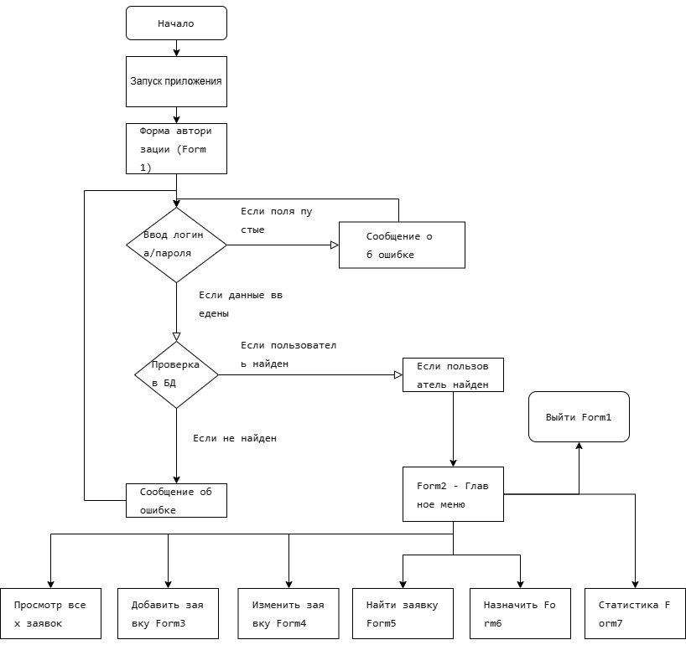
Рисунок 1. Блок-схема
На рисунке 1 представлена общая блок-схема работы приложения "kondi". Схема демонстрирует:
Последовательность запуска программы (от авторизации до главного меню)
Основные модули системы и их взаимосвязи
Логику переходов между формами приложения
Точки взаимодействия с базой данных

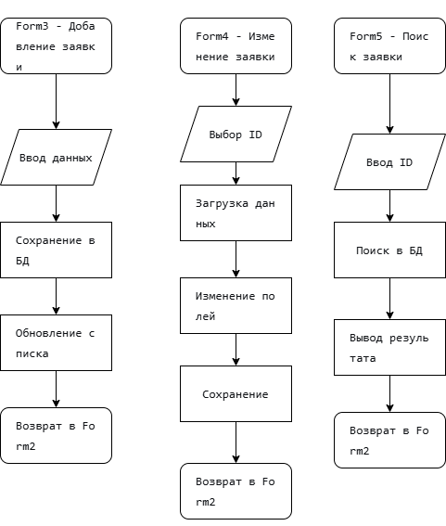
Рисунок 2. Блок-схема
На рисунке 2 представлена детализированная блок-схема процесса аутентификации пользователя. Схема включает:
Валидацию входных данных (проверка заполненности полей)
Механизм проверки учётных данных в базе данных
Логику ветвления при успешной/неуспешной авторизации
Обработку исключительных ситуаций (ошибки подключения к БД)
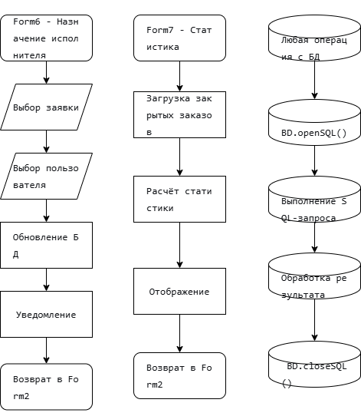
Рисунок 3. Блок-схема
На рисунке 3 представлена блок-схема, иллюстрирующая жизненный цикл заявки на ремонт:
Создание новой заявки (ввод данных, сохранение в БД)
Редактирование существующей (поиск, изменение, обновление)
Назначение исполнителя (привязка пользователя к заявке)
Изменение статуса (перевод заявки между состояниями)
Поиск и фильтрация (механизмы работы с данными)

ER диаграмма
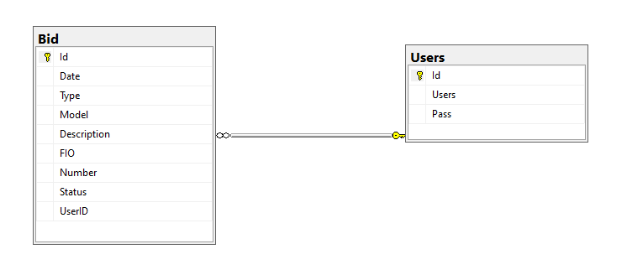
Рисунок 4. ER диаграмма
Информационная структура программного обеспечения включает две взаимосвязанные реляционные таблицы, предназначенные для хранения данных о пользователях системы и зарегистрированных заявках на техническое обслуживание оборудования.
Таблица 1: Users (Пользователи)
Назначение: Хранение аутентификационных данных авторизованных пользователей системы.
Роль в системе:
Обеспечивает аутентификацию пользователей при входе в систему
Связывается с таблицей Bid через поле UserID для назначения исполнителей заявок
Хранит минимально необходимые данные для авторизации
Таблица 2: Bid (Заявки на ремонт оборудования)
Назначение: База данных предназначена для хранения и систематизации информации о заявках, поступивших на ремонт оборудования.
Роль в системе:
Центральная таблица приложения, хранящая все данные о ремонтных работах
Поддерживает полный жизненный цикл заявки: от создания до завершения
Обеспечивает связь между заявками и исполнителями через поле UserID
Тип связи: Один-ко-многим (One-to-Many)
Один пользователь (Users) может быть назначен на множество заявок (Bid)
Каждая заявка может иметь только одного назначенного исполнителя
  - Разработка приложения
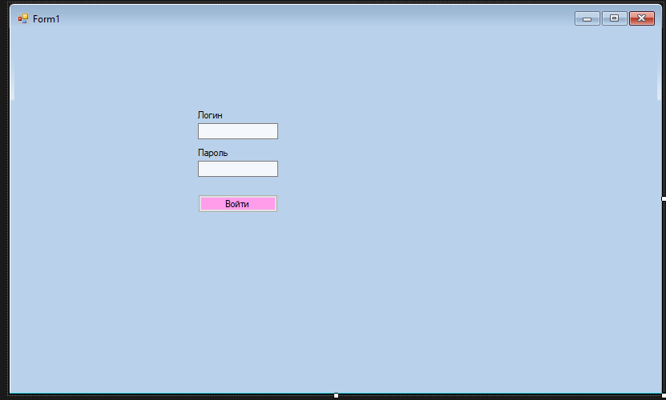
Рисунок 5. Интерфейс аутентификации пользователя
На рисунке 5 представлена форма для аутентификации пользователя в системе. Она включает поля для ввода идентификационных данных, таких как логин и пароль, а также кнопку для подтверждения авторизации, предназначенную для верификации подлинности пользователя.

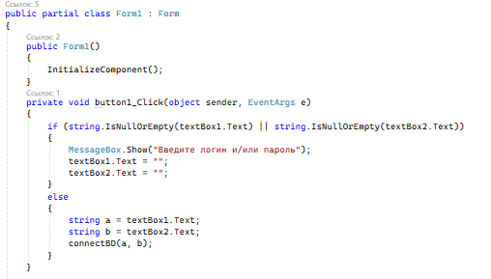
Рисунок 6. Фрагмент кода реализации проверки авторизации
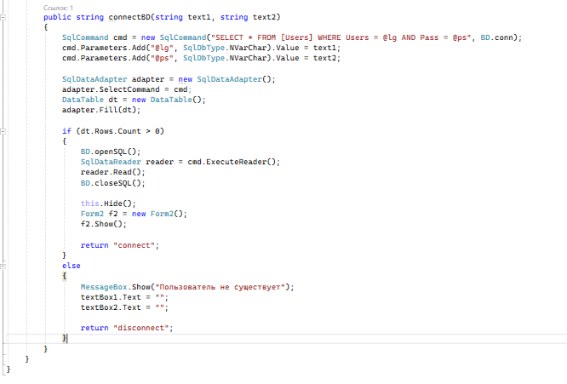
Рисунок 7. Фрагмент кода модуля аутентификации (продолжение)
Данный код реализует систему аутентификации пользователя в приложении. Он состоит из двух частей:
Метод connectBD() - выполняет проверку учётных данных в базе данных.
Обработчик события button1_Click() - обрабатывает нажатие кнопки входа и вызывает метод проверки.
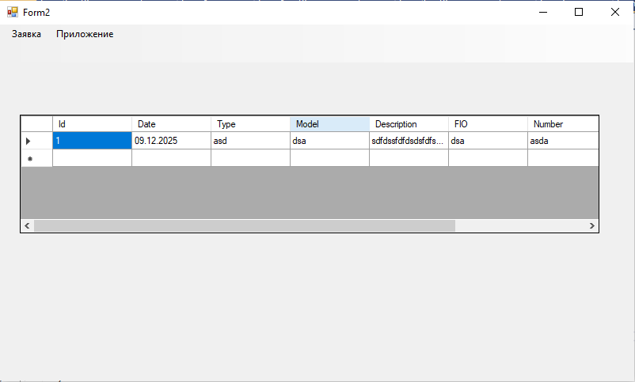
Рисунок 8. Главное меню приложения (панель навигации)
На рисунке 8 представлено главное меню приложения, выполняющее роль центральной панели навигации. Меню содержит структурированный список доступных функциональных модулей системы, обеспечивающих переход к разделам управления оборудованием, заявками и отчётами.
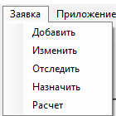
Рисунок 9. menuStrip главного меню приложения

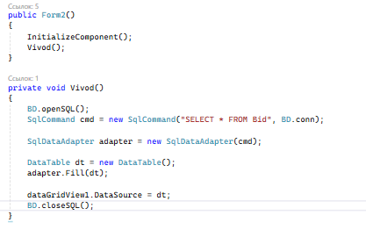
Рисунок 10.Фрагмент кода для вывода БД в главное меню

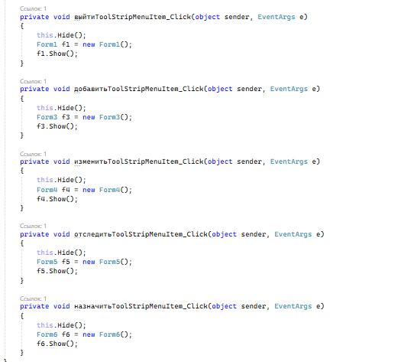
Рисунок 11. Фрагмент кода для перехода по формам
Данный код реализует основное рабочее окно приложения для управления заявками на ремонт. Он состоит из двух частей:
Конструктор Form2() и метод Vivod() - отвечают за загрузку и отображение данных при запуске формы.
Методы обработки событий меню - обеспечивают навигацию между различными модулями приложения.

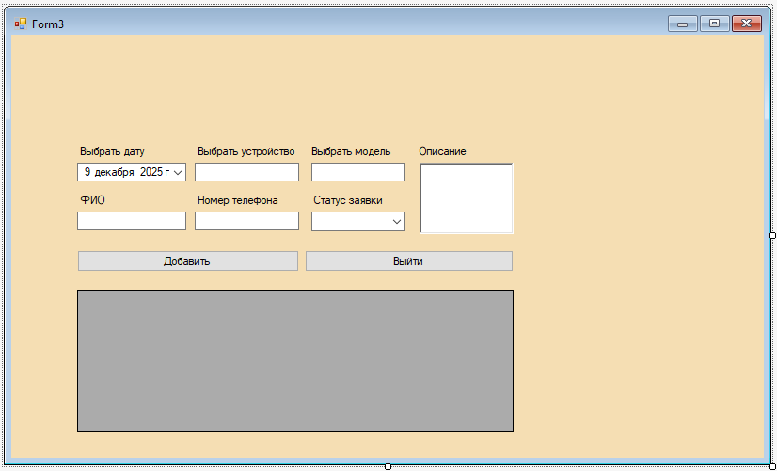
Рисунок 12. Форма регистрации заявки на ремонт
На рисунке 12 представлена форма для регистрации новой заявки на ремонт оборудования. Она включает поля для ввода данных о неисправности, такие как тип и модель оборудования, описание проблемы, а также информацию о заявителе, включая ФИО и контактный номер. Форма предназначена для систематического внесения данных о ремонтных работах в базу данных приложения.
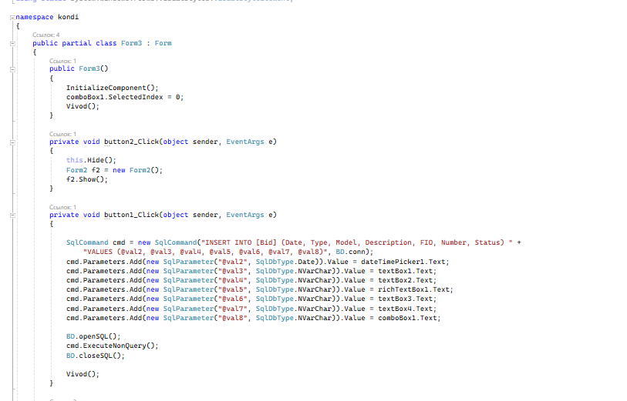
Рисунок 13. Код для регистрации заявки на ремонт

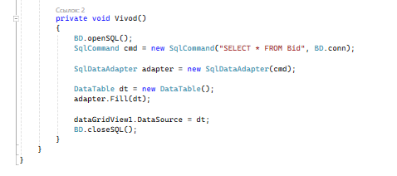
Рисунок 14. Вывод БД в форме регистрации заявок
Данный программный модуль предназначен для создания новой заявки на ремонт оборудования и включает в себя следующие ключевые компоненты:
- Конструктор Form3() - выполняет инициализацию формы при её запуске.
- Метод Vivod() - обеспечивает загрузку и отображение всех текущих заявок.
- Обработчик события нажатия кнопки сохранения button1_Click() - реализует логику добавления новой заявки в базу данных.
- Обработчик события нажатия кнопки возврата button2_Click() - обеспечивает переход в главное меню.
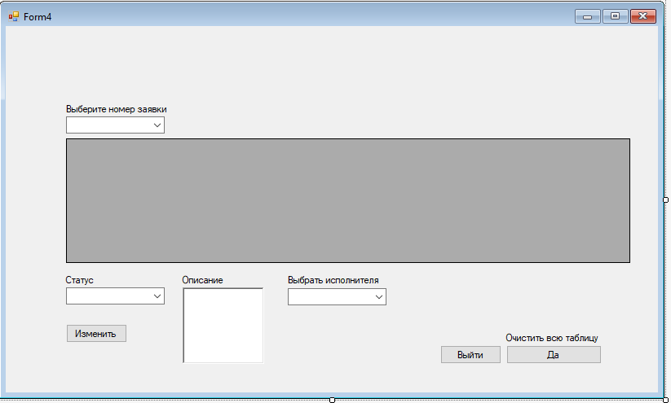
Рисунок 15.Форма редактирования данных ремонта
На рисунке 15 представлена форма для редактирования существующих данных о ремонте оборудования. Она включает поля для изменения всех основных параметров заявки: статуса выполнения, описания работ, дат и исполнителей. Форма предназначена для актуализации информации о ходе ремонтных работ.
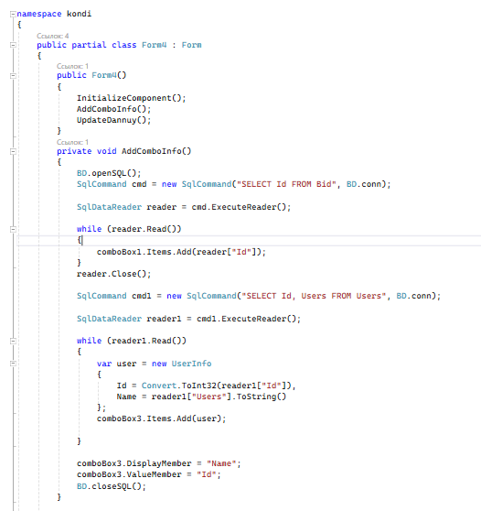
Рисунок 16. Код формы редактирования данных
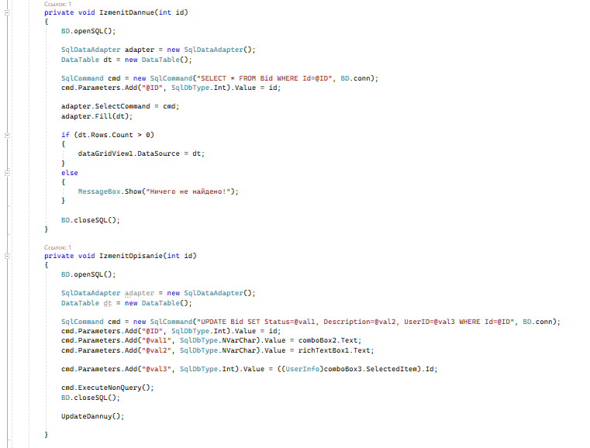
Рисунок 17. Код формы редактирования данных
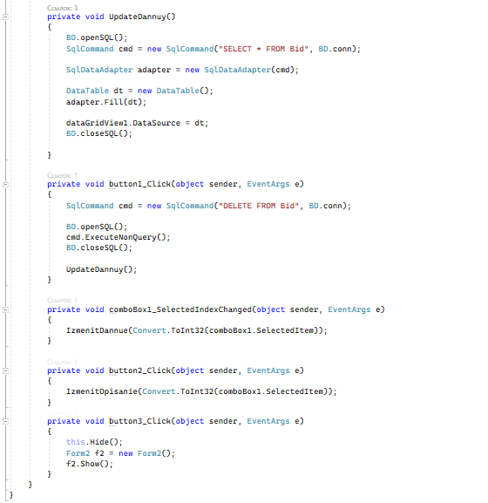
Рисунок 18. Код формы редактирования данных
Данный программный код реализует функционал модификации существующих заявок на техническое обслуживание оборудования. Он включает в себя следующие ключевые компоненты:
- Конструктор Form4() - инициализация пользовательского интерфейса при создании формы.
- Метод AddComboInfo() - наполнение выпадающих списков необходимыми данными.
- Метод IzmenitDannue() - загрузка информации по выбранной заявке.
- Метод IzmenitOpisanie() - обновление данных о заявке.
- Метод UpdateDannuy() — актуализация отображения списка заявок.
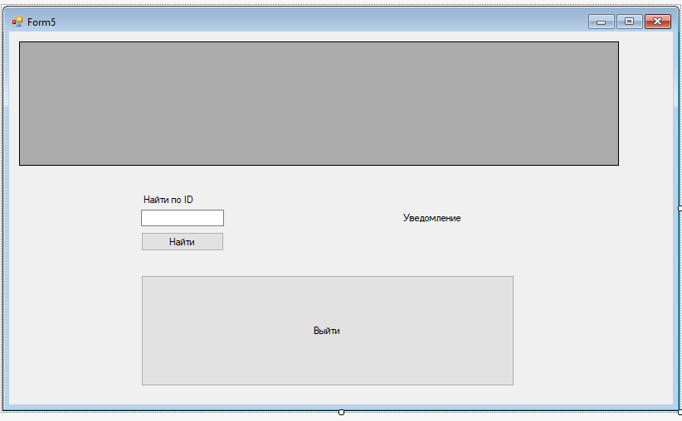
Рисунок 19. Форма для поиска заявок
На рисунке 19 представлена форма для поиска и фильтрации заявок на ремонт оборудования. Она включает поля для задания критериев поиска, такие как номер заявки, статус выполнения, дата создания и тип оборудования, а также область для отображения результатов поиска в структурированном виде.
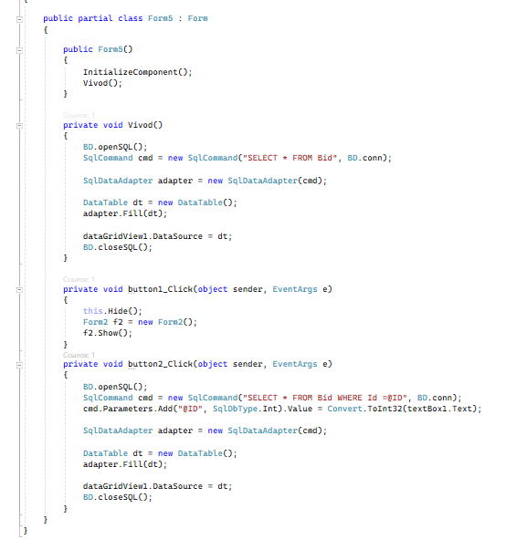
Рисунок 20. Код для поиска заявок
Данный код реализует функциональность поиска и просмотра заявок на ремонт оборудования. Он состоит из следующих компонентов:
- Конструктор Form5() - инициализация формы при создании.
- Метод Vivod() - загрузка и отображение всех заявок.
- Обработчик button2_Click() - поиск заявки по ID.
- Обработчик button1_Click() - возврат в главное меню.
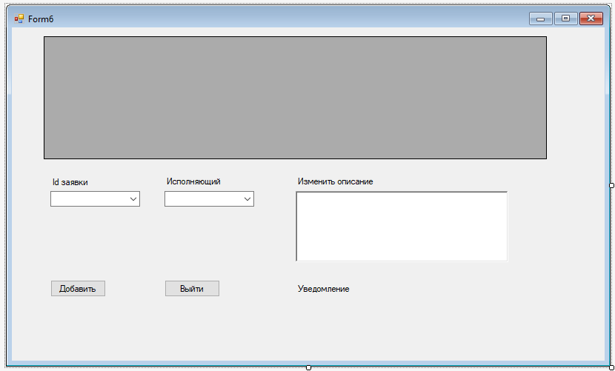
Рисунок 21. Форма для назначения исполнителя

На рисунке 21 представлена форма для назначения ответственного исполнителя на заявку по ремонту оборудования. Она включает выпадающий список для выбора заявки по её идентификатору (ID), поле для указания нового исполнителя из списка пользователей системы, область для ввода дополнительных комментариев или изменений описания работ, а также кнопку сохранения внесённых изменений и кнопку возврата в главное меню. Форма предназначена для оперативного распределения задач между сотрудниками и актуализации данных о текущем состоянии ремонтных работ.
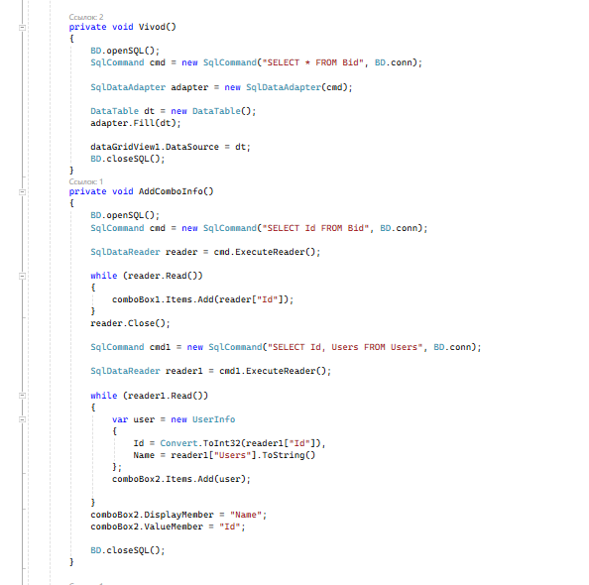
Рисунок 22. Код формы назначения
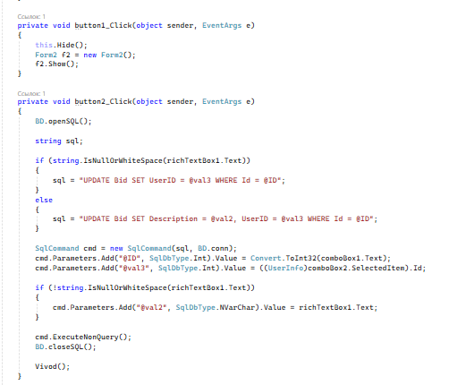
Рисунок 23. Код для формы назначения
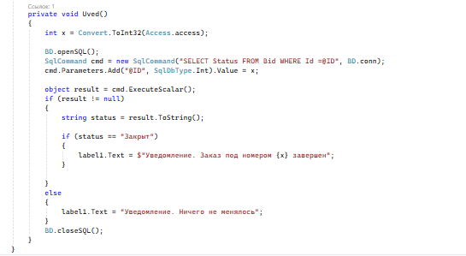
Рисунок 24. Код для формы назначения
Представленный программный код выполняет функции назначения ответственных исполнителей и модификации описательных характеристик заявок. Его структура включает:
- Метод Vivod(), предназначенный для загрузки и визуализации полного перечня заявок.
- Метод AddComboInfo(), который обеспечивает заполнение выпадающих списков.
- Обработчик событий button1_Click(), осуществляющий переход к главному меню системы.
- Обработчик событий button2_Click(), отвечающий за актуализацию данных заявки.
- Механизм уведомлений, который осуществляет мониторинг статуса заявок.

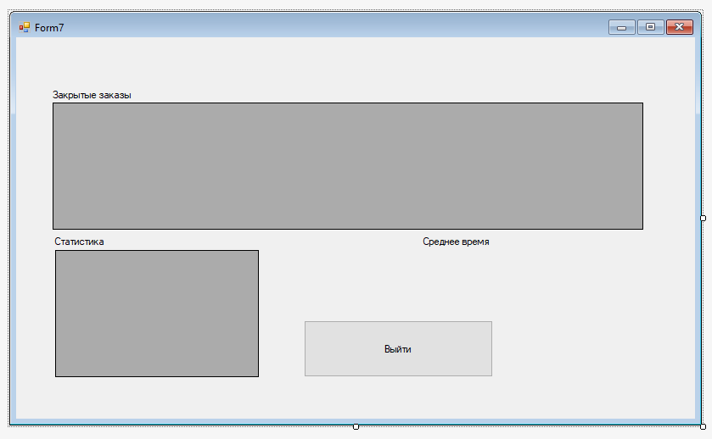
Рисунок 25. Форма для расчета
На рисунке 25 представлена форма для отображения статистических данных по завершённым (закрытым) заказам на ремонт оборудования. Она включает раздел с общей статистикой выполненных работ, блок с информацией о среднем времени выполнения заказов, а также кнопку возврата в главное меню. Форма предназначена для анализа эффективности ремонтных работ и планирования ресурсов.
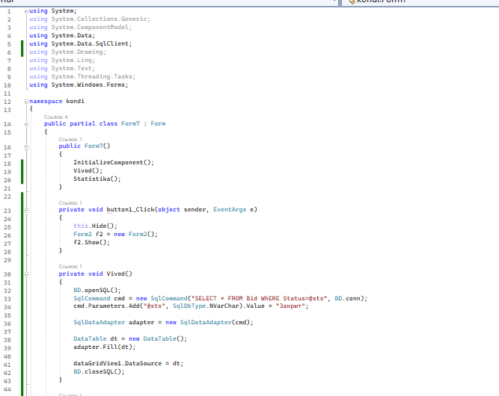
Рисунок 26. Код для формы расчета

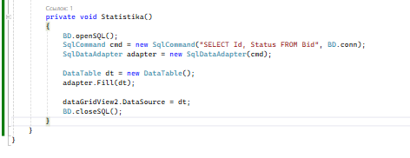
Рисунок 27. Код для формы расчета
Данный программный код предназначен для реализации пользовательского интерфейса, отображающего статистические данные по завершенным заказам. В состав кода входят следующие функциональные элементы:
Конструктор класса Form7() - процедура инициализации экземпляра формы.
Метод Vivoo() - функция для загрузки данных о завершенных заказах.
Метод Statistika() - процедура для вычисления и визуализации статистических показателей.
Обработчик события нажатия кнопки button1_Click() - механизм для возврата к основному интерфейсу системы.
Вспомогательный блок кода - фрагмент для загрузки информации в элемент управления dataGridView2.

ЗАКЛЮЧЕНИЕ
В ходе учебной практики были успешно закреплены теоретические знания и получены практические навыки разработки программного обеспечения на языке C# с использованием платформы .NET. Основное внимание уделялось созданию приложения «kondi», предназначенного для автоматизации учёта и управления ремонтными работами оборудования.
В процессе работы были реализованы ключевые функции системы: аутентификация пользователей, ведение реестра заявок, назначение исполнителей, отслеживание статусов работ и формирование статистических отчётов. Особое внимание уделялось организации взаимодействия с базой данных SQL Server что позволило освоить принципы проектирования реляционных баз данных, выполнения SQL-запросов и обеспечения целостности данных.
Разработанное приложение продемонстрировало эффективность выбранных технологий (C#, .NET, Windows Forms, SQL Server) для решения прикладных задач автоматизации бизнес-процессов. Полученный опыт разработки полного цикла программного продукта — от анализа требований до тестирования и документации — составляет ценную основу для дальнейшего профессионального роста в области информационных технологий.
Цели учебной практики достигнуты в полном объёме.

СПИСОК ЛИТЕРАТУРЫ
- Троелсен, Э. Язык программирования C# 9.0 и платформа .NET 5 / Э. Троелсен, Ф. Джепикс. – 10-е изд. – М. : Вильямс, 2021. – 1328 с. – ISBN 978-5-907144-98-1.
- Рихтер, Д. CLR via C#. Программирование на платформе Microsoft .NET Framework 4.5 на языке C# / Д. Рихтер. – 4-е изд. – СПб. : Питер, 2018. – 896 с. – ISBN 978-5-4461-0405-5.
- Албахари, Д. C# 9.0. Справочник. Полное описание языка / Д. Албахари, Б. Албахари. – 8-е изд. – СПб. : БХВ-Петербург, 2021. – 1040 с. – ISBN 978-5-9775-6625-7.
- Microsoft Corporation. Документация по .NET : сайт. – URL: https://docs.microsoft.com/ru-ru/dotnet/ (дата обращения: 10.12.2025).
- Шилдт, Г. C# 4.0 : полное руководство / Г. Шилдт. – М. : Вильямс, 2019. – 1056 с. – ISBN 978-5-907114-54-9.
- Фримен, Э. Паттерны проектирования / Э. Фриман, Э. Робсон. – СПб. : Питер, 2020. – 656 с. – ISBN 978-5-4461-1253-1.
- Microsoft Corporation. Документация по Visual Studio : сайт. – URL: https://docs.microsoft.com/ru-ru/visualstudio/ (дата обращения: 10.12.2025).
- Макконнелл, С. Совершенный код. Практическое руководство по разработке программного обеспечения / С. Макконнелл. – 2-е изд. – М. : Русская редакция, 2019. – 896 с. – ISBN 978-5-7502-0064-1.
- Гамма, Э. Приемы объектно-ориентированного проектирования. Паттерны проектирования / Э. Гамма, Р. Хелм, Р. Джонсон, Дж. Влиссидес. – СПб. : Питер, 2020. – 368 с. – ISBN 978-5-4461-1249-4.
- Эккель, Б. Философия Java / Б. Эккель. – 4-е изд. – М. : Питер, 2019. – 1168 с. – ISBN 978-5-4461-1192-3.
- ISO/IEC 23270:2018. Information technology — Programming languages — C#. 4th ed. – Geneva : ISO, 2018. – 786 p.
- Скиена, С.С. Алгоритмы. Руководство по разработке / С.С. Скиена. – 2-е изд. – М. : Вильямс, 2019. – 720 с. – ISBN 978-5-907114-55-6.
- Таненбаум, Э. Архитектура компьютера / Э. Таненбаум, Т. Остин. – 6-е изд. – СПб. : Питер, 2020. – 816 с. – ISBN 978-5-496-00337-7.
- Microsoft Learn. C# tutorials : сайт. – URL: https://learn.microsoft.com/ru-ru/dotnet/csharp/ (дата обращения: 10.12.2025).
- Stack Overflow. C# Questions : сайт. – URL: https://stackoverflow.com/questions/tagged/c%23 (дата обращения: 10.12.2025).

ПРИЛОЖЕНИЕ 1
Полный исходный код приложения «kondi» размещён в публичном репозитории GitHub:
Репозиторий: https://github.com/okrodik/kondi.git
Ветка: main
Дата последнего коммита: 10.12.2025

ПРИЛОЖЕНИЕ 2
Скриншоты интерфейса приложения
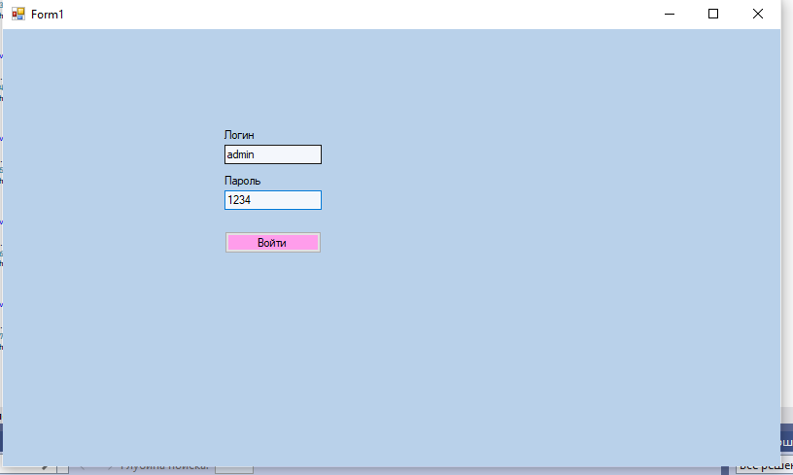
Рисунок 28. Интерфейс авторизации.

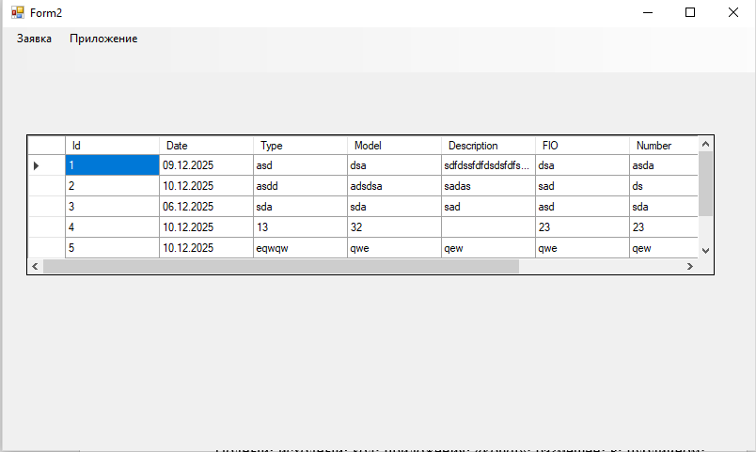
Рисунок 29. Интерфейс главного меню

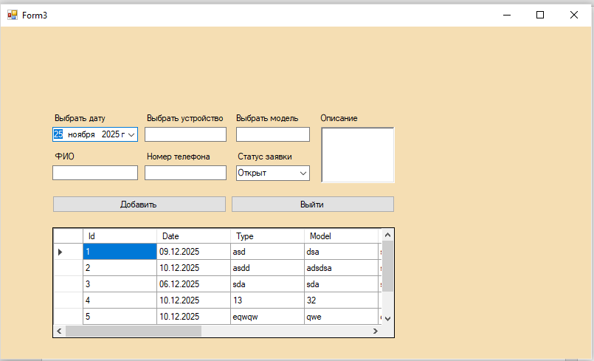
Рисунок 30. Интерфейс окна добаления

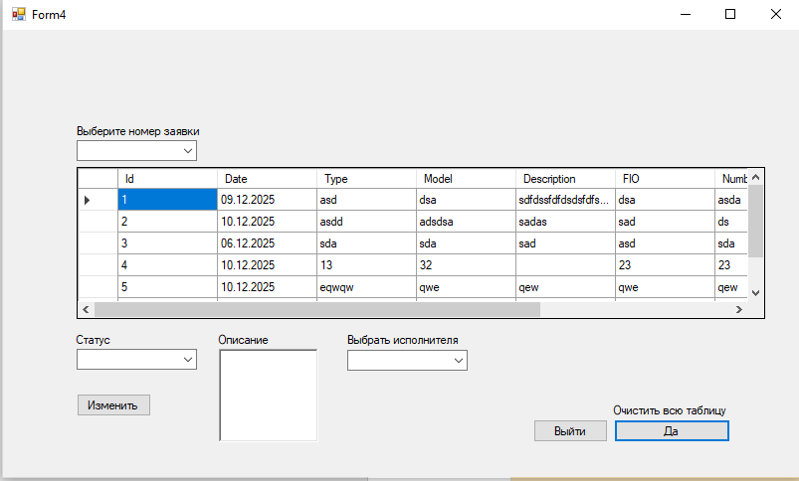
Рисунок 31. Интерфейс изменения

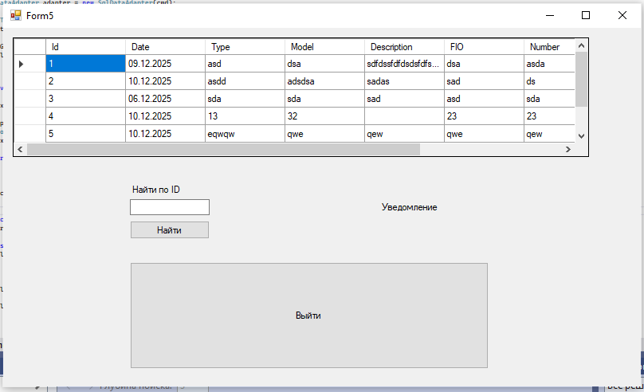
Рисунок 32. Интерфейс поиска

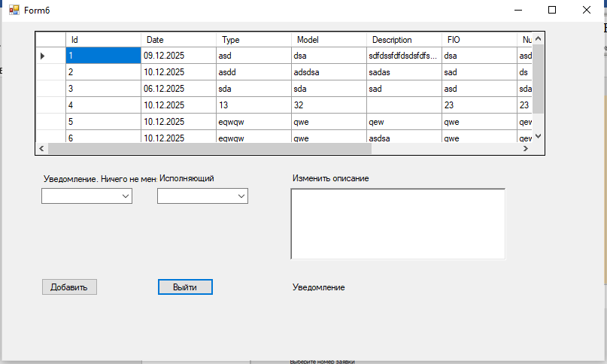
Рисунок 33. Интерфейс назначения

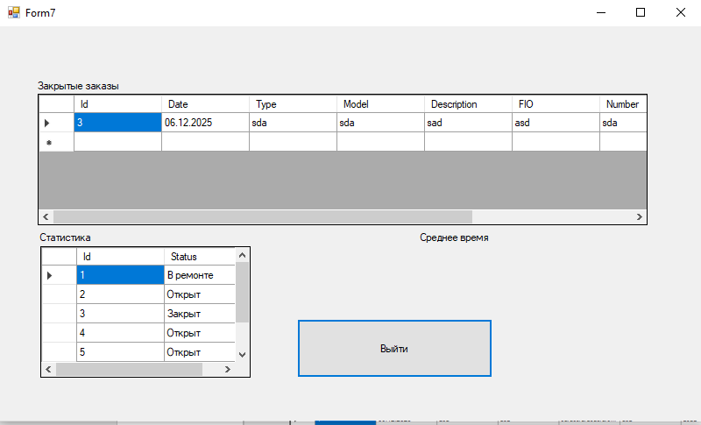
Рисунок 34. Интерфейс расчета

ПРИЛОЖЕНИЕ 3
Блок-схемы алгоритмов
Рисунок 35. Блок-схема
Рисунок 36. Блок-схема
Рисунок 37. Блок-схема

ПРИЛОЖЕНИЕ 4
- Вход в систему
Запустите приложение kondi.exe
На экране авторизации введите:
Логин (например: admin)
Пароль (например: 1234)
Нажмите кнопку «Войти»
- Главное меню
  - Навигация
После успешного входа открывается главное меню (Рисунок 8):
Элементы главного меню:
Выйти — выход из системы и возврат к форме авторизации
Добавить — создание новой заявки на ремонт
Изменить — редактирование существующих заявок
Найти — поиск заявок по различным критериям
Назначить — назначение исполнителей на заявки
Статистика — просмотр аналитических отчётов
  - Основной интерфейс
В центральной части окна отображается таблица всех заявок с колонками:
ID — уникальный номер заявки
Дата — дата создания заявки
Тип — категория оборудования, к которой относится устройство
Модель — конкретная модификация оборудования
Статус — текущее состояние заявки в процессе обработки
Исполнитель — сотрудник, назначенный для выполнения данной заявки
- Работа с заявками
  - Создание новой заявки
В главном меню выберите «Добавить»
Заполните форму (Рисунок 12):
Обязательные поля:
Тип оборудования (выпадающий список или ручной ввод)
Модель устройства
Описание проблемы (детальное описание неисправности)
ФИО заказчика
Контактный телефон
Статус (по умолчанию "Новая")
Нажмите «Сохранить» для добавления в базу данных
Для возврата в главное меню нажмите «Назад»
  - Редактирование заявки
В главном меню выберите «Изменить»
Выберите ID заявки из выпадающего списка
Измените необходимые поля (Рисунок 15):
Доступные для изменения поля:
Статус заявки (Новая → В работе → Завершена)
Описание проблемы (дополнение или уточнение)
Исполнитель (назначение ответственного)
Дополнительные комментарии
Нажмите «Сохранить изменения»
Система покажет уведомление об успешном обновлении
  - Поиск заявок
В главном меню выберите «Найти»
Введите ID заявки в текстовое поле
Нажмите «Найти» (Рисунок 19):
В таблице отобразится найденная заявка
Для возврата к полному списку нажмите «Показать все»
Для выхода нажмите «Выйти»
- Управление исполнителями
  - Назначение исполнителя
В главном меню выберите «Назначить»
Выберите ID заявки из списка
Выберите исполнителя из списка пользователей (Рисунок 21):
При необходимости добавьте комментарий
Нажмите «Назначить»
Система отправит уведомление о назначении
  - Просмотр назначенных заявок
Исполнители видят в главном меню:
Все заявки (для менеджеров и администраторов)
Только назначенные заявки (для исполнителей)
- Отчётность и статистика
  - Просмотр статистики
В главном меню выберите «Статистика»
Откроется форма с аналитикой (Рисунок 25):
Доступные показатели:
Количество выполненных заявок (за выбранный период)
Среднее время выполнения
Статистика по типам оборудования
Загруженность исполнителей
  - Фильтрация данных
Выбор периода (начальная и конечная дата)
Фильтр по типу оборудования
Фильтр по исполнителю.

